ИЗУЧЕНИЕ МОРФОЛОГИИ И ЭЛЕКТРОННОЙ СТРУКТУРЫ НАНОПЛЕНОК NiSi₂ ИСПОЛЬЗУЕМЫХ В ПРИБОРАХ СОЛНЕЧНОЙ ЭНЕРГЕТИКИ

Н.М. Мустафоева^{*)}, А.К. Ташатов, М.Н.Аликулов
КарГУ, г.Карши, Узбекистан,КарМИИ, г.Карши,Узбекистан
^{*)}e-mail: mustafoyevan@gmail.com

Данная работа посвящена изучению состава, морфологии и электронной структуры нанопленок NiSi₂, полученных на поверхности Si(111) с использованием метода твердофазного осаждения [1].
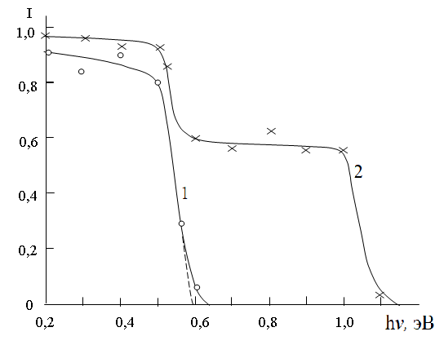
Рис. Зависимость интенсивности I проходящего света от энергии фотонов для Si с нанопленкой NiSi₂ толщиной h, Å: 1 – 5; 2 – 200.
На рис. приведены зависимости интенсивности проходящего света I от энергии фотонов hν для Si с нанопленкой NiSi₂ толщиной h = 50 Å и h = 200 Å. В первом случае резкое уменьшение интенсивности проходящего света наблюдается при двух значениях hν = 0.5 и 1.0 эВ, которые связаны с поглощением света соответственно на участках, покрытых наноостровками NiSi₂, и на участках, не покрытых NiSi₂. Экстраполяция этих кривых к оси hν показывает, что для NiSi₂ значение E_{g} ~0.6 эВ, а для Si ~1.1 эВ. В случае сплошной пленки NiSi₂ значение I резко уменьшается до нуля в интервале hν = 0.5–0.6 эВ.

ЛИТЕРАТУРА

1. Tashatov A.K., Mustafoeva N.M.. //X-ray, Synchrotron and Neutron Techniques, Vol.14, No 1, pp. 81-84 (2020)

